МУНИЦИПАЛЬНОЕ БЮДЖЕТНОЕ ОБЩЕОБРАЗОВАТЕЛЬНОЕ УЧРЕЖДЕНИЕ

«ДЖАГЛАРГИНСКАЯ СШ»

ПРЕСС – РЕЛИЗ

О проведении акции «Синичкин день»

Цели акции:

формирование экологической культуры, воспитание бережного отношения к природе, ориентация экологического образования на решение практических задач по улучшению качества окружающей среды, пропаганда орнитологических знаний среди населения Воронежской области, привлечение внимания к проблемам охраны видового многообразия птиц.

Участники: обучающиеся МБОУ «Джагларгинская СШ».

В нашей школе 1 апреля была проведена  акция «Синичкин день», приуроченная  Международному  Дню птиц.

01.04.16 г. в 2 классе П.Х.Халимова провела классный час на тему «Птицы наши друзья». Классный час прошёл очень интересной форме.

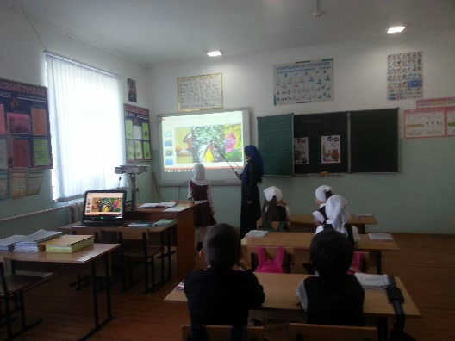 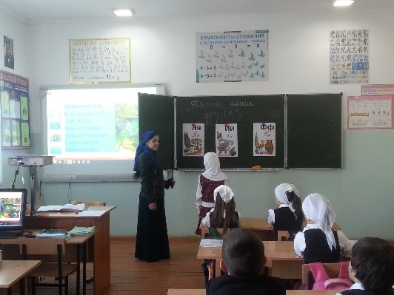

В этот же день такие уроки классных часов прошли в 1,3 классах, классные руководители Умарова С.С. и Ахъядова Х.М. показали учащимся презентации, рисунки разных птиц и.т.д.

Учащимся загадывались загадки, проводились игры. Среди учащихся была проведена викторина о птицах, а также конкурс на лучшее знание пословиц о пернатых. Дети прослушали фонограммы с пением различных птиц.

Среди учащихся проведён конкурс рисунков «Синичкин день».

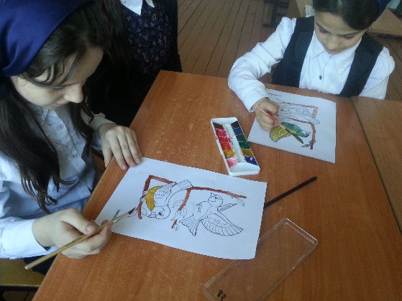  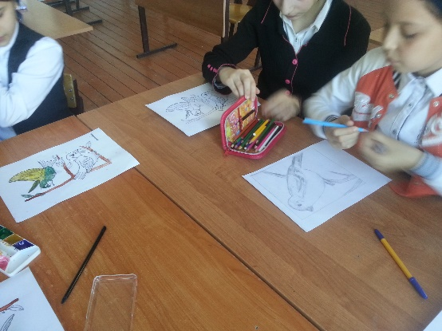

 Учащиеся 8 класса принимали активное участие в изготовлении скворечников для птиц.

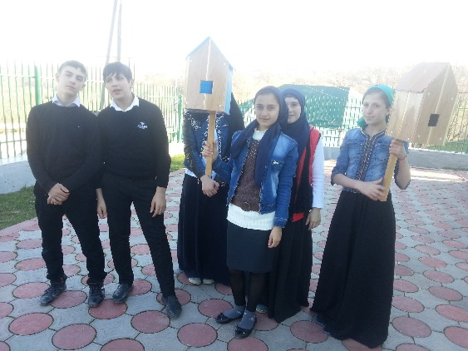 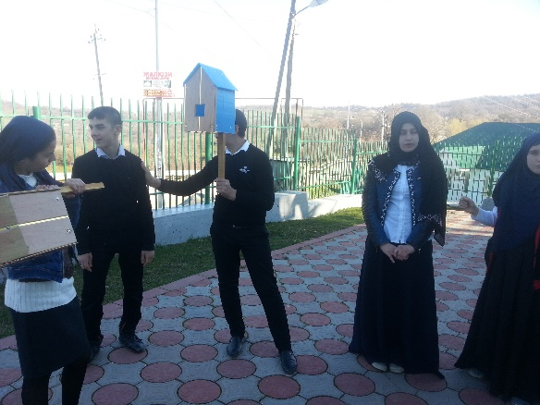

Вместе с командой ЕДЮО и с учителем труда учащиеся развесили скворечники на территории школы.

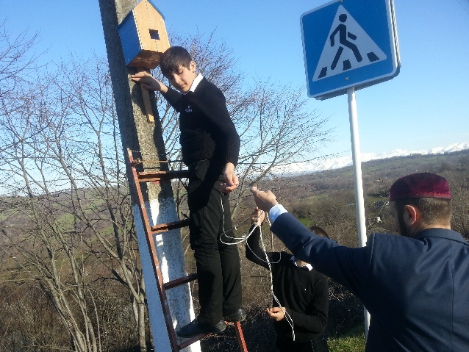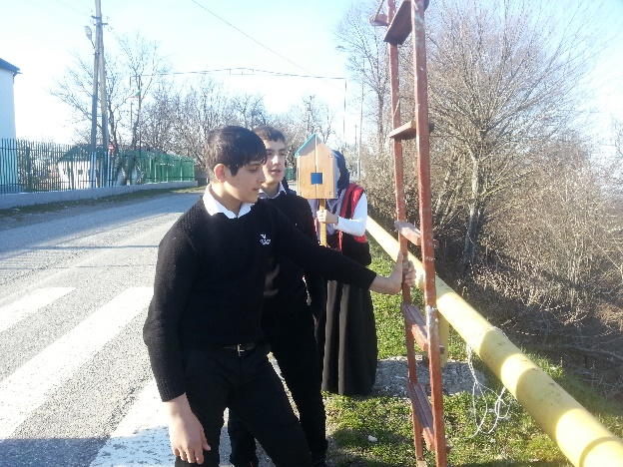

Зам директора по ВР Р.А.Цикиева